《固体热导率的测定》实验预习报告

工程物理系 工物22 方侨光 022041

- 实验目的
- 学习一种测定金属热导率的实验方法
- 学习用计算机采集实验数据及控制实验过程的方法
- 实验原理
对于一维导热过程，由傅立叶导热定律有：
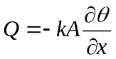
固体的导热微分方程为：
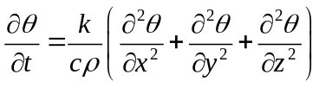
下面讨论传导实验的实验模型。考虑棒中x处一长为δx的微元。在x处的热流量为Q（x），对于x到x＋δx这一段微元，净流入的热量为Q（x）－ Q（x＋δx）；在这微元中，热量增长率为dω/dt；其表面散热率为Pδxf（θ－θ₀），其中P=2πr是微元截面的周长，θ是x处棒表面温度，θ₀是外界环境温度，可视为常数，f（θ－θ₀）是温度差θ－θ₀的函数。考虑到棒的长度L>>棒的直径2r，相当于准一维的导热状态，根据能量守恒定律可得：
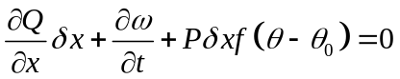
其中：
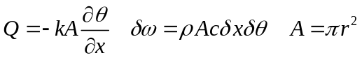
因此得到：
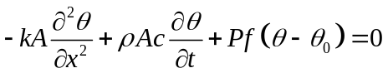
在稳态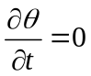下，假定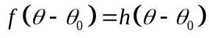，其中h是有一个常数。于是方程可化为：
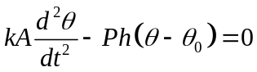
因此：
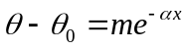
这里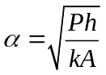，m为一常数。
下面在讨论散热实验的实验模型。在散热实验中棒两端均要考虑，且有Q=0。所以：
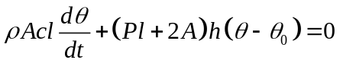
其中l为这一段圆棒的长度，因此：
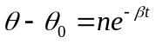
其中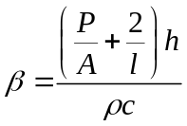，于是得到：
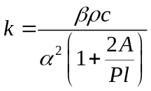
- 实验方法
- 稳态法：在导热棒表面对常温环境存在辐射热损和对流热损的情况下，沿着导热棒测出它的稳态温度分布，得到ln（θ—θ₀）-x的曲线，其斜率的负值即α。
- 动态法：把同形状、同材料具有均匀高温的小棒放在常温环境中冷却，并测得小棒上的温度随时间的变化关系（即热损速率），得到ln（θ—θ₀）-t，其斜率的负值就是β。
- 实验内容
- 散热实验
从计算机上选取散热实验控制程序，把带有热电偶的小棒放到加热炉中加热，看计算机荧光屏上的温度指示，当小棒上的温度达到200℃时，将小棒取出，然后用事先已准备好的细线悬挂，使其在空气中自然散热，当温度降至150℃时，散热过程比较稳定，让计算机开始采集数据。在1800s内，每隔10s读一次热电偶读数，从而得到ln（θ—θ₀）-t曲线，求出β。
- 传导实验
从计算机上选择传导实验控制程序，用电烙铁给导热杆加热，看计算机荧光屏上θ-x的曲线变化，当曲线变化稳定后（约20min），按回车即可得到ln（θ—θ₀）-x曲线，求出α。
- 实验结果
- β=0.00243
小棒的一些参数
m=24.2g L=40.06mm d=10.00mm
- α=13.86878 r=-0.9900
- 由1和2得到：
